# 商品房销售管理系统

## 合同申报

使用角色：开发企业销售员

菜单路径：商品房销售管理系统--->合同申报，如下图

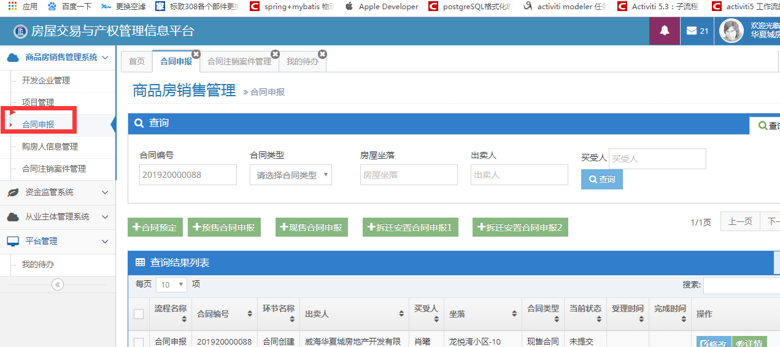

查询条件：合同编号（精确查询）、合同类型（选择查询）、房屋坐落（模糊查询）、

出卖人（模糊查询）、买受人（模糊查询），根据查询条件查询相关合同，并能进行组合查询。

### 合同预定

根据房屋坐落进行查询

### 预售合同申报

**预售合同查询，根据房屋坐落进行查询，**

查询sql：

SELECT * FROM REGISTRATION.LPHS where EXISTS (SELECT ts.lpzlsh FROM REGISTRATION.Lpz_Practitioners ts

WHERE ts.lpzlsh = lpz_lsh AND ts.ztid = 313) AND CONTRACT_HOUSE_LOCK IS NULL AND ISFSW = 0 AND STATE9 = 2

AND DJZT = 2 AND STATE13 <> 1 AND XXLX = 1 AND

STATE16 = 0 AND XXLX = 1 AND HSZL LIKE '%盘福园%'

ts.ztid企业的主题id取自REGISTRATION.subject

isfsw:1是附属物0不是附属物

state9：销售状态，1不可售、2可售、3预定、4签订合同、5未备案、6已备案、7预购商品房预告、8现房预告 默认值：0

djzt:等级状态=2，已登记

state13：默认值0，封盘时state13改为1

state16:预留默认0

xxlx:销售类型1预售

## 购房人信息管理

使用角色：开发企业销售员

菜单路径：商品房销售管理系统--->购房人信息管理，如下图

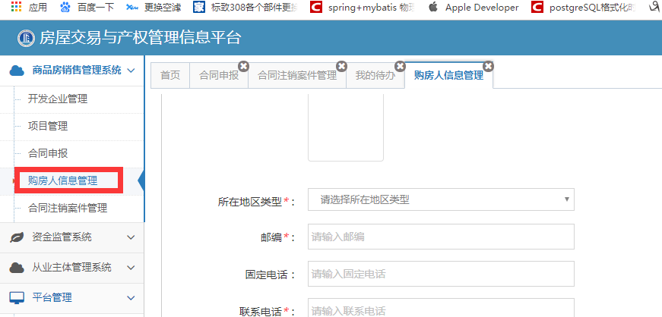

查询条件：证件号码（精确查询）、名称（模糊查询）、联系电话（精确查询）

根据查询条件查询相关合同，并能进行组合查询。

添加自然人：

## 合同注销

发起角色：销售员发起注销

根据坐落（精确匹配）或合同号（精确匹配）查询

发起前提：

1. 该合同已经由销售经理转件
2. 该合同没有注销过
3. 该合同的不动产信息校验通过：

（选择合同时校验、经理审核、操作员审核、管理员审核）

1.3GetFwXzxx（房屋限制信息接口） 输入参数说明 fwbh :房屋流水号

1.7GetCdghXzyy（房屋限制原因信息） 输入参数说明 fwbh :房屋流水号

1.9GetTdcfxx（土地查封信息接口） 输入参数说明 bdcdyh:房屋不动产单元号

1.10GetCxXzxxByFwbh（限制类型信息接口）输入参数说明 fwbh :房屋流水号

1.12GetFwdjxxByBdcdyh（房屋登记信息查询接口）输入参数说明 bdcdyh:房屋不动产单元号

1. 销售员提交后不可查看注销的合同,只能查看退回和未提交流程的
2. 销售经理审核时，不能查看开发办绑定的买受人信息
3. 开发办操作员审核时，进行现场拍照、发送站内信给销售员、上传资料凭证，提示“是否需要绑定买受人”，选择是绑定，选择否不绑定审核通过
4. 合同管理员，未审核时，1、合同管理员审核合同时提示“合同注销中不能审核”2、转件时提示“合同注销中不能转件”；审核后；合同注销成功，1、如果该合同的申报流程子啊管理员待办，那么注销通过后自动处理待办2、审核完成后，合同列表页看不到该合同
5. 注销完成的合同再次合同申报时，如果开发办绑定了买受人，选择买受人时，通过证件号码和姓名校验是否是同一人